国家认证认可监督管理委员会2001年第1号公告

根据《强制性产品认证管理规定》（中华人民共和国国家质量监督检验检疫总局令第5号），我委制定了《强制性产品认证标志管理办法》，现予以公告，自2002年5月1日起施行。
附件:强制性产品认证标志管理办法
二○○一年十二月三日

强制性产品认证标志管理办法

第一章 总则

第一条 为加强对国家强制性产品认证标志（以下简称认证标志）的统一监督管理，维护消费者合法权益，根据国家有关法律、法规的规定，制定本办法。
第二条 本办法适用于《中华人民共和国实施强制性产品认证的产品目录》（以下简称《目录》）中产品的认证标志的制定、发布、使用和管理。
第三条 国家认证认可监督管理委员会统一制定、发布认证标志，对认证标志实施监督管理。
第四条 列入《目录》的产品，必须获得国家认证认可监督管理委员会指定的认证机构（以下简称指定认证机构）颁发的认证证书，并在认证有效期内，符合认证要求，方可使用认证标志。
第五条 列入《目录》的产品必须经认证合格、加施认证标志后，方可出厂、进口、销售和在经营活动中使用。

第二章 认证标志的式样

第六条 认证标志的名称为“中国强制认证”（英文缩写“CCC”）。
第七条 认证标志的图案由基本图案、认证种类标注组成。
（一）基本图案
基本图案如图一所示。

图一：认证标志基本图案
（二）认证种类标注
认证种类标注如图二所示。在认证标志基本图案的右部印制认证种类标注，证明产品所获得的认证种类，认证种类标注由代表认证种类的英文单词的缩写字母组成，如图二中的“S”代表安全认证。
国家认证认可监督管理委员会根据认证工作需要制定和发布有关认证种类标注。

图二 认证标志图案
第八条 在认证合格的特殊产品（如电线、电缆）上适用“中国强制认证”标志的特殊式样：“中国强制认证”的英文缩写“CCC”字样。
第九条 认证标志的规格
认证标志分为标准规格认证标志和非标准规格认证标志。
（一）标准规格认证标志分为五种，其规格标准见表一和图三。
表一 标准规格认证标志的尺寸 单位：mm
规格  尺寸 | 1号 | 2号 | 3号 | 4号 | 5号
A | 8 | 15 | 30 | 45 | 60
A1 | 7.5 | 14 | 28 | 42 | 56
B | 6.3 | 11.8 | 23.5 | 35.3 | 47
B1 | 5.8 | 10.8 | 21.5 | 32.3 | 43

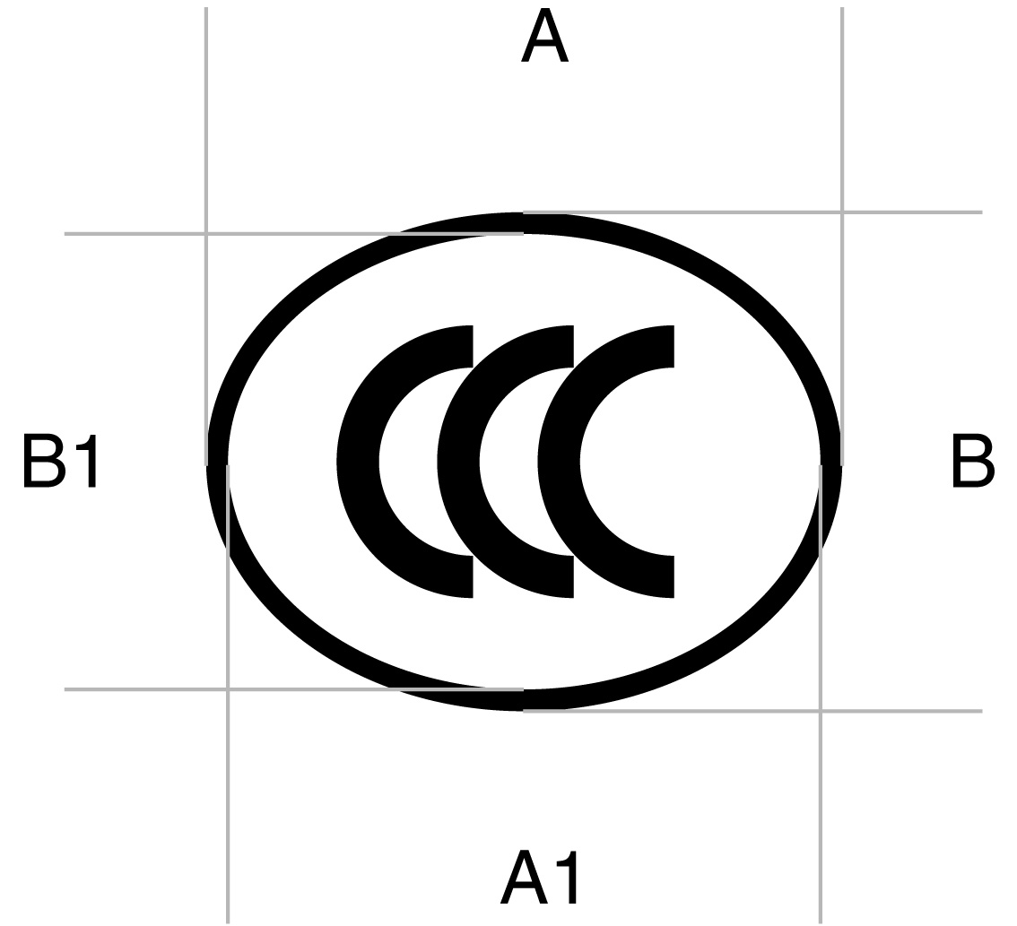
图三 认证标志图案比例图

（二）非标准规格认证标志的规格与表一的规定不同，但必须与标准规格认证标志的尺寸成线性比例。
第十条 认证标志的颜色
（一）国家认证认可监督管理委员会统一印制的标准规格认证标志（以下简称统一印制的标准规格认证标志）的颜色为白色底版、黑色图案；
（二）如采用印刷、模压、模制、丝印、喷漆、蚀刻、雕刻、烙印、打戳等方式（以上各种方式在以下简称印刷、模压）在产品或产品铭牌上加施认证标志，其底版和图案颜色可根据产品外观或铭牌总体设计情况合理选用。

第三章 认证标志的使用

第十一条 获得认证的产品使用认证标志的方式可以根据产品特点按以下规定选取：
（一）统一印制的标准规格认证标志，必须加施在获得认证产品外体规定的位置上；
（二）印刷、模压认证标志的，该认证标志应当被印刷、模压在铭牌或产品外体的明显位置上；
（三）在相关获得认证产品的本体上不能加施认证标志的，其认证标志必须加施在产品的最小包装上及随附文件中；
（四）获得认证的特殊产品不能按以上各款规定加施认证标志的，必须在产品本体上印刷或者模压“中国强制认证”标志的特殊式样。
第十二条 获得认证的产品可以在产品外包装上加施认证标志。
第十三条 在境外生产、并获得认证的产品必须在进口前加施认证标志；在境内生产、并获得认证的产品必须在出厂前加施认证标志。

第四章 认证标志的制作、申请和发放

第十四条 统一印制的标准规格认证标志的制作由国家认证认可监督管理委员会指定的印制机构承担。
第十五条 本办法第十一条第二款、第四款规定的认证标志的印刷、模压设计方案应当由认证标志的申请人（以下简称申请人）向国家认证认可监督管理委员会指定的机构（以下简称指定的机构）提出申请，经国家认证认可监督管理委员会审批后，方可自行制作。
第十六条 认证标志的申请使用
（一）申请人必须持申请书和认证证书的副本向指定的机构申请使用认证标志；
（二）申请人委托他人申请使用认证标志的，受委托人必须持申请人的委托书、申请书和认证证书的副本向指定的机构申请使用认证标志；
（三）申请人以函件或者电讯方式申请使用认证标志的，必须向指定的机构提供申请书、认证证书副本的书面或者电子文本，申请使用认证标志。
第十七条 申请人申请使用认证标志，应当按照国家规定缴纳统一印制的标准规格认证标志的工本费或者模压、印刷认证标志的监督管理费。
第十八条 统一印制的标准规格认证标志由指定的机构发放。

第五章 认证标志的监督管理

第十九条 国家认证认可监督管理委员会对认证标志的制作、发放和使用实施统一的监督、管理。
各地质检行政部门根据职责负责对所辖地区认证标志的使用实施监督检查。
指定认证机构对其发证产品的认证标志的使用实施监督检查。
受委托的国外检查机构对受委托的获得认证产品上的认证标志的使用实施监督检查。
第二十条 指定认证机构和指定的机构有义务向申请人告知认证标志的管理规定，指导申请人按规定使用认证标志。
第二十一条 申请人应当遵守以下规定：
（一）建立认证标志的使用和管理制度，对认证标志的使用情况如实记录和存档；
（二）保证使用认证标志的产品符合认证要求；
（三）对超过认证有效期的产品，不得使用认证标志；
（四）在广告、产品介绍等宣传材料中正确地使用认证标志，不得利用认证标志误导、欺诈消费者；
（五）接受国家认证认可监督委员会、各地质检行政部门和指定认证机构对认证标志使用情况的监督检查。
第二十二条 经国家认证认可监督管理委员会指定的认证机构、检测机构及检查机构可以在其业务及广告宣传中正确地使用认证标志，不得利用认证标志误导、欺诈消费者。
第二十三条 承担统一印制的标准规格认证标志制作工作的企业必须对认证标志的印制技术和防伪技术承担保密义务，未经国家认证认可监督管理委员会的授权，不得向任何机构或个人提供统一印制的标准规格认证标志和印制工具。
第二十四条 认证有效期内的产品不符合认证要求，指定认证机构应当责令申请人限期纠正，在纠正期限内不得使用认证标志。
第二十五条 伪造、变造、盗用、冒用、买卖和转让认证标志以及其他违反认证标志管理规定的，按照国家有关法律法规的规定，予以行政处罚；触犯刑律的，依法追究其刑事责任。
第二十六条 指定认证机构和指定的机构及其工作人员不履行职责或者滥用职权的，按有关规定予以处理。

第六章 附则

第二十七条 本办法所称的认证标志的申请人为认证证书的持有人。
第二十八条 本办法由国家认证认可监督管理委员会负责解释。
第二十九条 本办法自2002年5月1日起实施。

